國立空中大學創新育成中心進駐申請表

 |  |  |  | 申請日期： | 年 |  | 月 | 日
一、負責人基本資料
姓 | 名 |  | 性 | 別 |  | 男 女
最高學歷 |  |  | 出生年次
電 | 話 |  | 手 | 機
E-MAIL
二、事業基本資料
事業名稱
事業登記地址 |  | -
事業營運地址 |  | -
官 | 網
成立日期 |  |  | 統一編號
電 | 話 |  | 傳 | 真
公司登記字號 |  |  | 工廠登記字號
進駐時實收資本額 |  |  | 進駐時年營業額
最近一年外銷金額 |  |  | 員工人數 |  |  | 男： | 女：
主要聯絡人 |  |  | 聯絡人手機
聯絡人E-MAIL
主要股東
產業領域 |  | □民生化工 □觀光休閒  □數位經濟 □文創科技  □其他 |  | □生技醫藥  □循環經濟 | □批發零售  □新農業
營業項目
主要產品

公司股票發行狀況 |  | □股票代號：  □預計何時發行 | □已發行  □尚未發行
三、輔導需求
進駐輔導方式 |  | □實體進駐(進駐企業)：進駐員工人數 人  □虛擬進駐(合約企業)
進駐後希望接受輔導項目 |  | □研發技術支援 □經營管理諮詢  □業務推廣媒合 □政府資源申請 | □市場策略規劃  □其他
否曾有申請過政府關計畫(請列出) |  | □有  年度: 計畫名稱：  年度: 計畫名稱：  □沒有
預期進駐後可達成效益
四、檢附證件
□ | 同意審查聲明書乙份
□ | 營利事業登記證影本或核准設立公文函影本乙份
□ | 進駐審查費5,000元匯款證明影本乙份
□ | 營運計畫書電子檔乙份
□ | 負責人身分證影本乙份
□ | 最近一年度營利事業所得稅結算申報書影本乙份（新創免繳）
□ | 進駐當月之勞保繳費單影本乙份(請於寄回進駐文件時一併提供)
□ | 截至進駐當月的當年度401報表影本乙份(請於寄回進駐文件時一併提供)
□ | 公司LOGO電子檔 (AI檔) (請於寄回進駐文件時一併提供)
 | 備註：尚未完成公司登記程序，將於進駐後六個月內，補齊相關資料

本公司提供國立空中大學創新育成中心之相關審查文件所填欄位均屬真實，且同意貴中
心蒐集、處理及利用本公司所附資料，並將妥善保護相關資料。如有不實願負一切責任，管理單位得駁回其申請或依職權撤銷資格。
事業名稱：
代表人簽章：
中華民國
年
月
日
請填寫想要的空間場域排序3個。
●下頁有提供教學大樓(B棟)、餐飲大樓(商店街D棟)的平面圖參考。

教學大樓1樓平面圖(1.3層樓計8間獨立培育室，2.4層樓計9間獨立培育室，共用會議室設置於B101.B301，2樓編碼由B201至B209，以此類推)。
●目前已進駐教學大樓(B棟)位置為：B101、B106、B108、B109、B301、B401
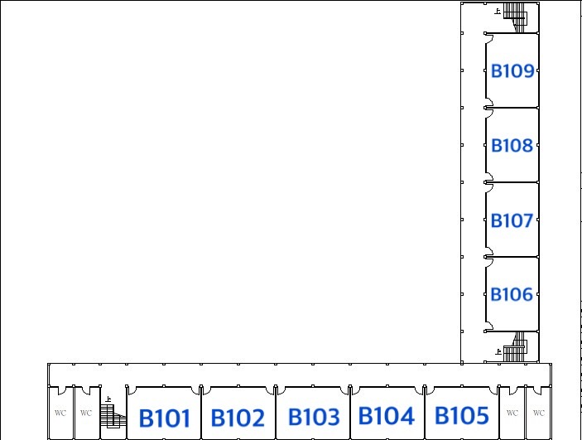
以下提供餐飲大樓1樓(商店街)(D棟D1~D11)平面圖
